附件1
“丹霞英才计划”实施方案

根据《韶关新时代“百团千才万匠”人才工程实施意见》，制定本实施方案。
一、工作目标
“十四五”期间，围绕重点领域和新兴产业，对于能快速抢占产业制高点、填补产业空白、产生重大经济效益的行业细分领域，以及能促进民生事业发展并产生重大社会效益的公共服务领域，从国内外引进和本土培育不少于5000名丹霞英才，营造良好创新创业氛围，增强韶关经济社会发展的人才即战力和后备力量。
二、认定方向
丹霞英才计划分为创新创业人才、专业技术人才和青年人才三个类别。
（一）创新创业人才
创新创业人才是指带项目、带技术、带资金，特别是可在相关领域开创技术新路径、商业新模式、产业新质态的人才，同时具有较强的创新能力和创业精神，良好的持续成果转化能力和丰富的产业化经验，可提高韶关自主创新能力，培育和建设本土人才队伍，引领和带动韶关各领域产业发展。计划在5年内从国内外引进和本土培育不少于1000名创新创业人才。
（二）专业技术人才
专业技术人才是指依托韶关各类企事业单位引进和培育的能够促进韶关产业领域和公共服务领域发展，专业知识过硬、技术精湛、并在国内外拥有解决关键技术和工艺操作性难题经验的研发专家、技术行家。计划在5年内从国内外引进和本土培育不少于1000名专业技术人才。
（三）青年人才
青年人才是指具有一定实践经验，较好的学业背景和专业基础，一般要取得国际公认的或经认定的国际知名学府和国家、省属重点大学硕士及以上学历学位的人才，特别优秀且符合产业和创业急需的人才可放宽至本科学历学位。计划在5年内从国内外引进不少于3000名青年人才。
三、认定条件
（一）创新创业人才
南岭团队3名核心成员可直接认定为创新创业人才，“一事一议”的最多不超过5名。
其他认定为创新创业人才须具备以下全部条件：
1．具有海内外丰富的研发、管理工作经历，或有自主创业经历并取得突出业绩；
2．创新创业项目具有自主知识产权，且技术成果达到行业领先水平，主导产品具有较好市场前景和产业化潜力；
3．创办的企业核心团队结构合理，综合实力较强，经营模式科学合理，发展目标清晰；
4．应为入驻韶关离岸孵化器企业或在韶创办企业的主要负责人和主要股东，主要精力在韶关企业，且在企业实际投资额不少于100万元；
5．在韶创办企业时间不超过2年，带动投资额不少于1000万元。
（二）专业技术人才
认定为专业技术人才须具备以下全部条件：
1．具有高级职称或海外相当级别职务；
2．有国内外知名企业、高校、医院、科研机构的研发、技术、管理工作经历，有较强的科研能力和技术水平，能够提升相关学科专业水平；
3.在专业上有一定贡献，曾经获得国家、省级科技奖或作为国家、省级项目课题负责人或主要成员。
4．与在韶企事业单位签订三年及以上劳动（聘用）合同且全职在韶工作或与韶关离岸孵化器入驻企业签订三年及以上劳动合同且全职在岗。
在韶的进站博士后可参照此条件认定。
- 青年人才
认定为青年人才的应为教育教学、医疗卫生、宣传文化、产业科技、企业经营管理类具有硕士及以上学历学位的人才，硕士研究生原则上不超过35周岁，博士研究生原则上不超过45周岁，且具备以下条件之一：
1．具有一定实践经验，较好的学业背景和专业基础，一般要毕业于国际公认的或经认定的国际知名学府和国家、省属重点大学。特别优秀的且符合产业和创业急需的人才可放宽至本科学历学位，年龄原则上不超过30周岁。
2．国家和省属高校、本地院校，或在韶设立的高水平创新平台、高水平医院的在韶优秀人才。
四、认定程序
（一）创新创业人才和专业技术人才认定
创新创业人才和专业技术人才认定工作由市委人才工作领导小组办公室牵头统筹，市人社局定期发布申报通知，以用人单位为申报主体向市人社局申报。市人社局组织第三方机构遴选有关专家组成专家评审委员会，对人才进行评审，由市委人才工作领导小组认定。
1．申报，如表1所示。
申报主体 | 由人才所在单位提出申请，申报单位须为在韶关依法注册（截止申报之日前）、具有独立法人资格的企事业（含民办非企业）单位，或为韶关离岸孵化器入驻（截止申报之日前）企业。
申报程序 | 市人社局根据年度工作安排发布申报通知。符合条件的人才，由用人单位组织申报，申报材料经属地行业主管部门（以登记住所或营业场所为准，按照属地原则，包括中省、市属单位及莞韶园区内企业）对真实性、有效性、合规性核查后，通过各县（市、区）人社、组织部门向市人社局提交申报材料。
申报材料 | 1.申请表；  2.业绩及佐证材料：  （1）个人工作或科研计划书等；  （2）个人身份信息、个税、社保、劳动关系、学历学位证书、职称证书、科研成果、征信报告等证明材料。

2.认定流程。
认定工作坚持独立客观、公平公正、注重效益、科学合理的原则。具体流程如图2所示：
图2 创新创业人才和专业技术人才认定程序流程图
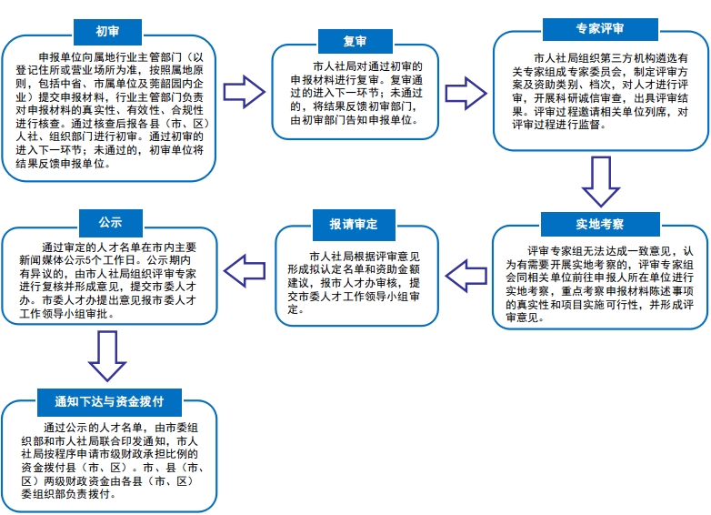
可直接认定为创新创业人才的南岭团队核心成员，由团队所在单位直接向市人社局提交申请表和市科技局出具的南岭团队核心成员认定证明，市人社局报市委人才办审核，提交市委人才工作领导小组认定。
（二）青年人才认定
青年人才认定工作由市委人才工作领导小组办公室统筹，市人社局牵头负责，市、县（市、区）责任部门采取公开招聘的方式引进人才并予以认定，具体程序包括发布公告、报名应聘、资格审核、现场面试、体检、考察、公示、聘用、待遇落实等。事业单位招聘青年人才须符合事业单位公开招聘相关规定。市直事业单位青年人才招聘结果由市人社局统一报市委人才工作领导小组办公室备案，县（市、区）参照执行。
五、支持政策
（一）创新创业人才
1．给予创新创业人才分档给予最高100万元人才津贴，按4:3:3的比例分3年逐年发放。支持内容包括：生活补贴，用于在韶工作、生活所需费用；住房支持，对入选者可统筹安排入住人才公寓，租金使用人才津贴支付。
2.人才卡服务。入选者可申领丹霞英才卡，持卡人可享受安居保障、协调推荐配偶就业、子女入学、社会保险、医疗、景区、公积金、金融、法律援助、人才驿站、推荐参政议政等方面的相应服务。
（二）专业技术人才
1．给予专业技术人才分档给予最高50万元人才津贴，按4:3:3的比例分3年逐年发放。支持内容包括：生活补贴，用于在韶工作、生活所需费用；住房支持，入选者可申请入住人才公寓，租金使用人才津贴支付。
2．人才卡服务。入选者可申领丹霞英才卡，持卡人可享受安居保障、协调推荐配偶就业、子女入学、社会保险、医疗、景区、公积金、金融、法律援助、人才驿站等方面的相应服务。
（三）青年人才
对引进的青年人才发放人才津贴，主要用于改善工作、科研、学习和生活条件。人才津贴按4:3:3的比例分3年逐年发放，合同期未满解除劳动合同或调离我市的当年停止发放。具体补助标准如下：
1．取得高级职称的人才或博士研究生，人才津贴标准为30万元。
2．取得中级职称的人才或硕士研究生，人才津贴标准为15万元。
3．取得国际公认的或经认定的国际知名学府和国家、省属重点大学，或本地院校特别优秀且符合产业和创业急需的本科学历学位人才，人才津贴标准为5万元。
六、其他
（一）本计划实施后，原《关于印发<丹霞英才计划>的通知》（韶人才办〔2019〕15号）不再执行，本实施意见发布前引进的2021年丹霞英才有关待遇和培养方式参照2019年、2020年引进的丹霞英才标准执行。《韶关市人民政府办公室关于印发韶关市创新人才引进培养工程子计划及配套政策的通知》（韶府办〔2013〕230号）《韶关市百名享受市政府特殊津贴人才选拔管理实施意见(试行)》（韶人才办〔2016〕2号）和《韶关市引进百名紧缺适用人才实施意见(试行)》（韶人才办〔2016〕3号）不再执行，原已入选以上政策享受范围尚未发放完毕的补贴，按照原政策规定执行至发放完毕，不再开展聘期工资外津贴申报。入选本人才工程支持计划以及相关科研平台政策资助的博士或博士后，不再享受《关于印发<关于贯彻落实加快新时代博士和博士后人才创新发展若干意见的实施意见>的通知》（韶组通〔2018〕23号）市级财政支持的政策待遇。
（二）按照《韶关人才工程人才奖励实施办法》，符合条件的人才可申请享受韶关人才工程人才奖励。
（三）本计划由市委人才工作领导小组办公室商市人社局解释。
（四）本计划试行五年，自发布之日起施行。

